LO XIV – Obóz adaptacyjny – grupa zaawansowana

1. Maksymalny przepływ

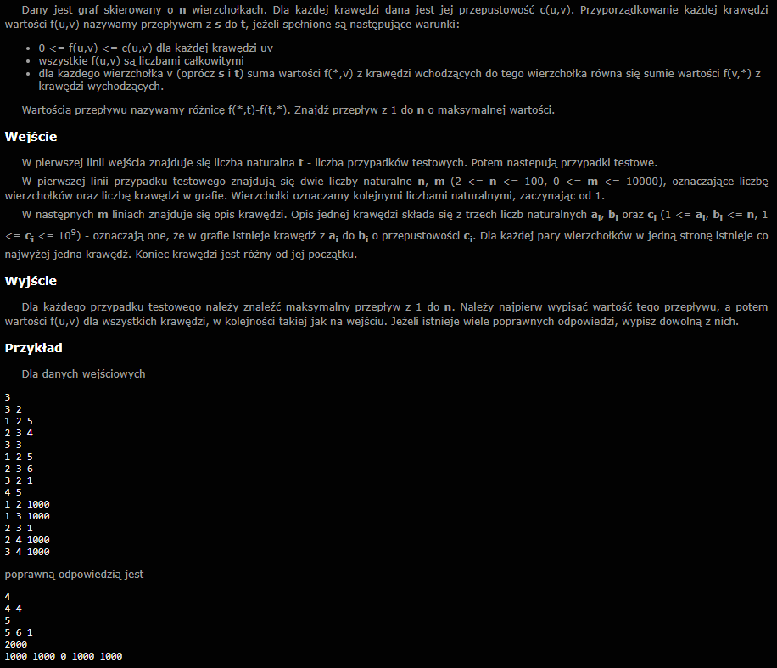

1. Szybkie potęgowanie

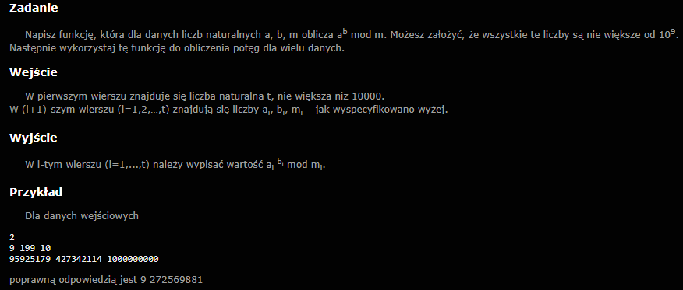

1. Czy to palindrom

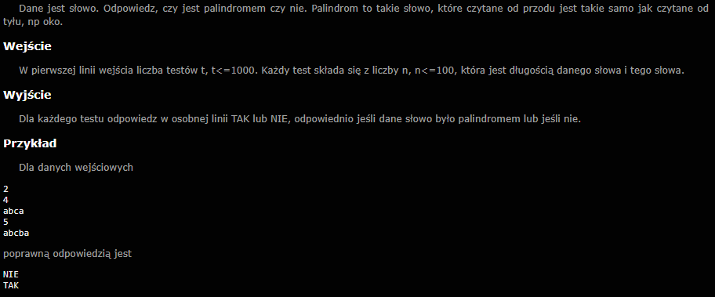

1. Najcięższa kolumna tablicy

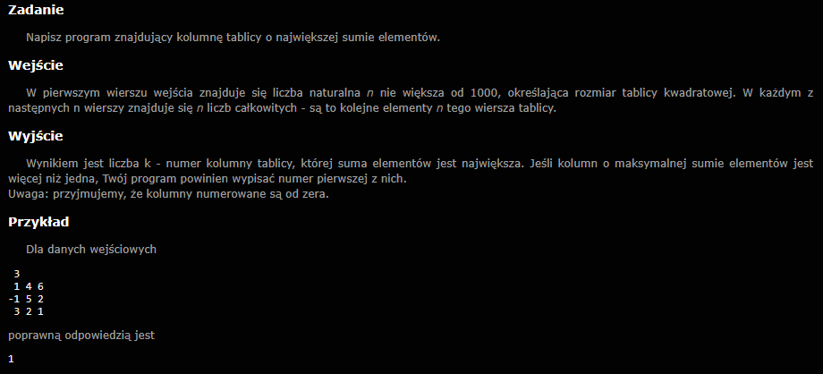

1. Czy jest pierwsza? (easy)

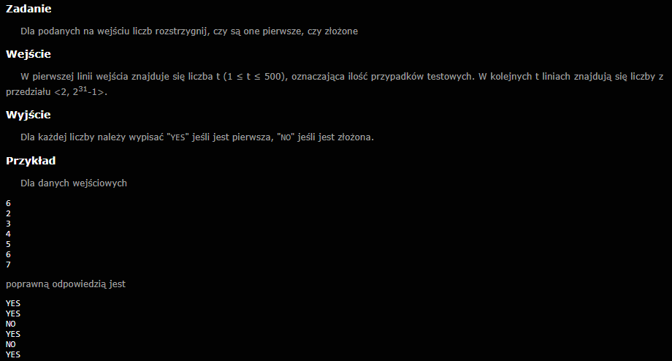

1. Union-find: Rozbicie

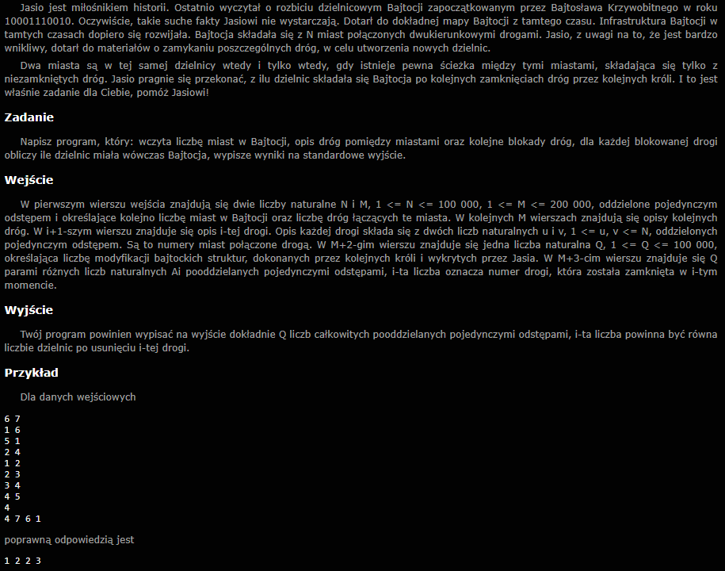

1. Union-find: Nowy minister

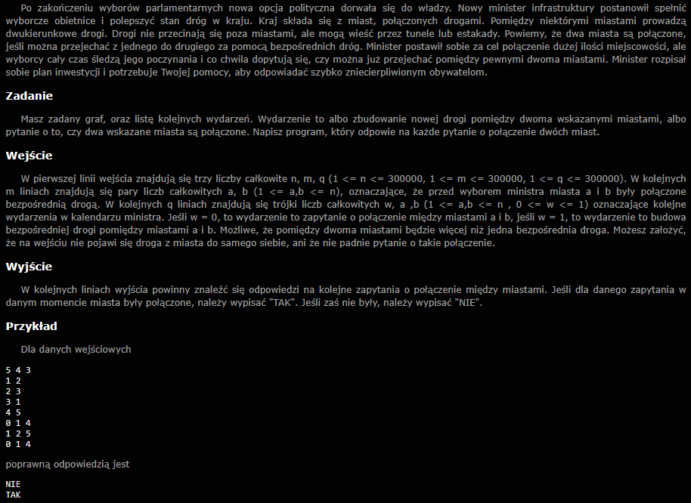

1. Drzewa przedziałowe: Drzewo przedział-punkt

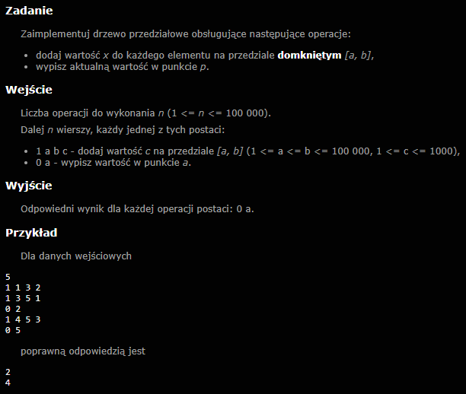

1. Minimum na okienku: Banknoty II i ½

